创建两个表（teachers和courses），并且为courses表添加外键Foreign Key。以下为两个表的创建：
Teachers表：id int(5) 主键，name varchar(45)
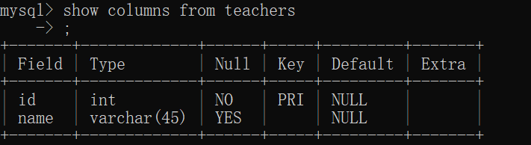
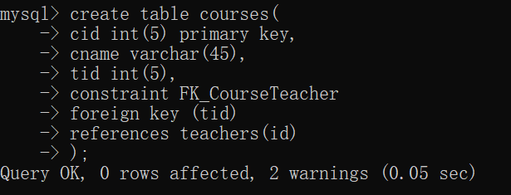
Courses 表：cid int(5) 主键，cname varchar(45), tid 外键（teachers.id）
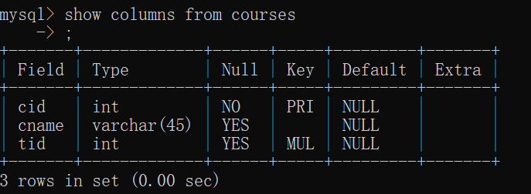
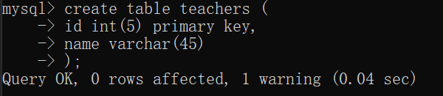

为两个表添加数据进行验证，首先为Teachers表添加数据，利用SQL语句：
INSERT INTO 表名(列1，列2，…) VALUES（值1，值2，…）;
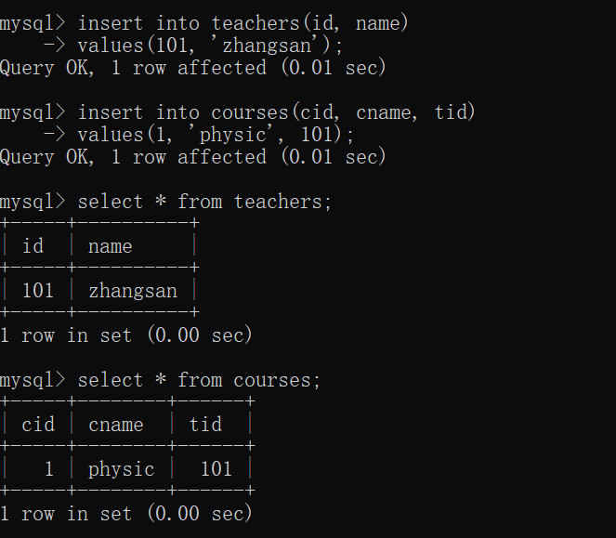
然后再为 Courses 添加数据，其中tid的值需要存在于Teachers表中。
当为Courses添加的数据中，存在tid的值不存在于Teachers表中，则发生以下错误，数据插入失败。
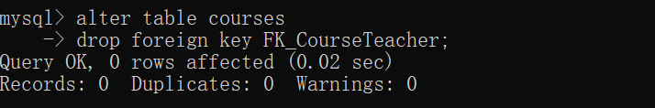
利用Alter修改表，删除外键 drop foreign key 外键名
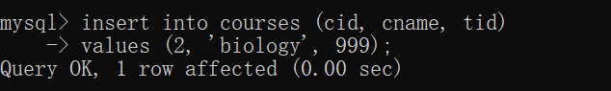
重新尝试插入不存在teachers表中的tid值，插入成功
重新添加外键，并添加外键约束，主表删除和更新时，从表对应数据也删除和更新。
添加约束，on delete cascade 和 on update cascade。
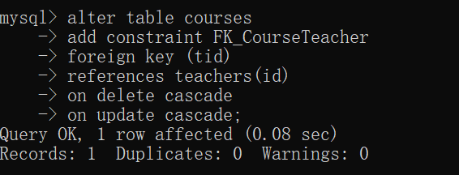

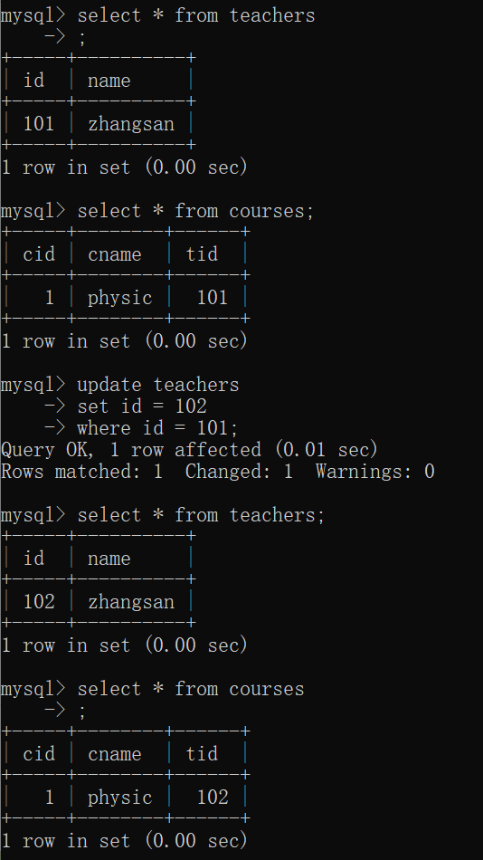
对teachers表的101编号进行更新为102，发现从表数据自动进行了更新。
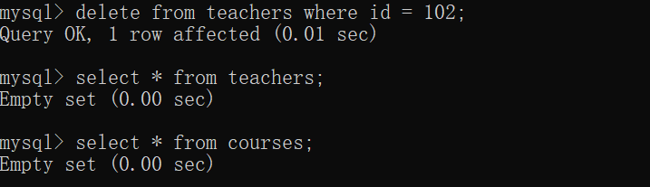
主表数据删除时，从表数据也随着删除。

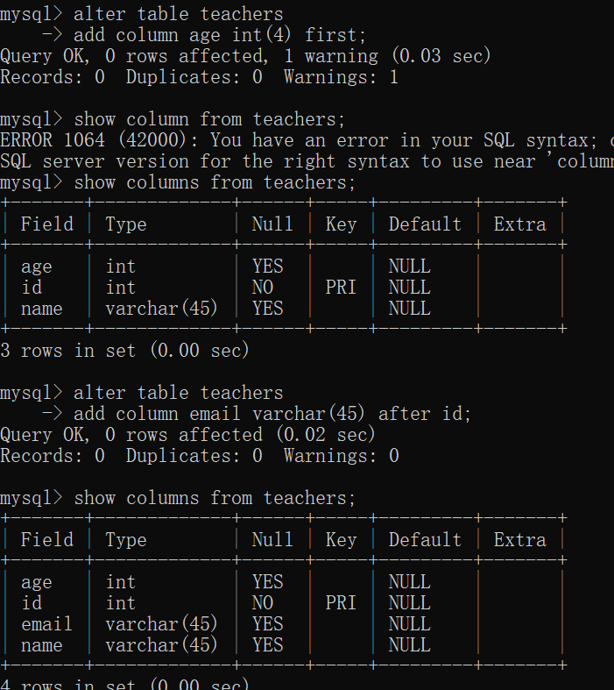
alter table修改表，添加新的列，并通过First | After 列名 设置列的位置，利用First可将列放在第一列，After 列名 则设置在某列之后。

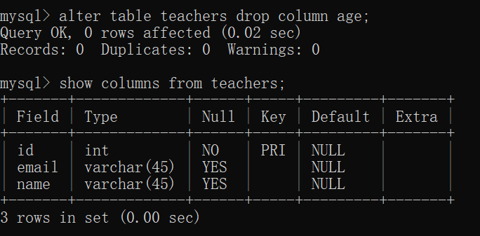
alter table 表名 drop column 列名，可删除指定列。

利用alter table change 可修改列名和列的位置
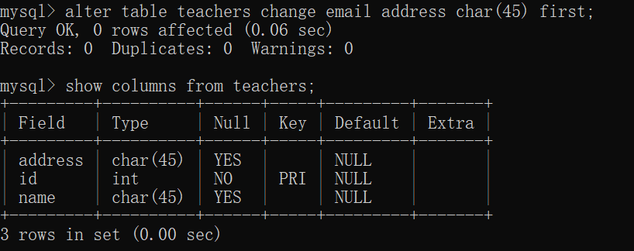
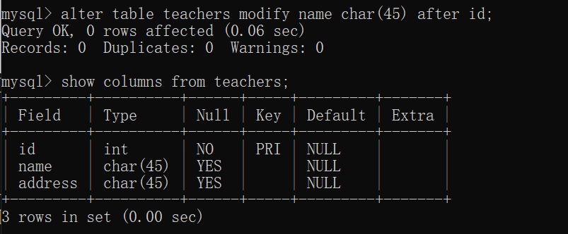
利用alter table 的 modify 也可修改列的类型和位置

